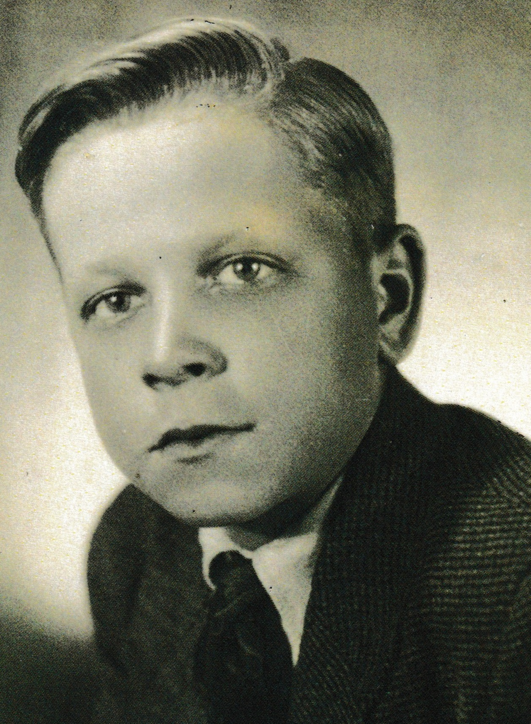
Henryk Piotrowski
ps. „Edek”

Ur. 31 lipca 1930 r. w Warszawie. Przed wojną mieszkał przy ul. Przybyszewskiego. Podczas okupacji mieszkał przy ul. Barcickiej 42, a następnie przy ul. Kleczewskiej 36. Ojciec poległ podczas wojny obronnej we wrześniu 1939 r., matka została zamordowana w egzekucji ulicznej w kwietniu 1944 r. Zamieszkał wtedy u ciotki przy ul. Fabrycznej.
2 sierpnia zgłosił się do batalionu „Tur” Zgrupowania AK „Kryska”. Brał udział w kopaniu rowów przeciwczołgowych, budowie barykad i bunkra na ul. Fabrycznej, pod dowództwem por. Leszka Skrzetuskiego ps. „Jelito”. Między 2 a 7 sierpnia zajmował się lokalizowaniem „gołębiarzy”. Uczestniczył w ratowaniu zasypanych gruzami zbombardowanych budynków. Był łącznikiem i służył w punkcie obserwacyjnym Fabryczna 16. Dwukrotnie ranny na ul. Czerniakowskiej.
Gdy 14 września dom przy ul. Fabrycznej 16 zajęli Niemcy, znalazł się w niewoli. Przepędzony przez ul. Rozbrat i Myśliwiecką do budynku Sejmu, następnie al. Szucha do koszar przy ul. Rakowieckiej, został przetransportowany na Okęcie, skąd wywieziono go do Frankfurtu nad Odrą, następnie do Neuzelle Möbiskruge w Brandenburgii, gdzie pracował przy wykopach gniazd pod armaty i czołgi oraz przy budowie zapór na szosie do Berlina. W lutym 1945 r. trafił do podobozu obozu koncentracyjnego KL Sachsenhausen w Zehlendorf (dzielnica Berlina) i do obozu pracy przy zakładach Telefunken. 30 kwietnia 1945 r. został wywieziony do Magdeburga, gdzie uwolnili go Amerykanie. Przebywał w alianckim szpitalu w Hanowerze i w polskim obozie w Hildesheimer Wald.
Do Polski wrócił w lipcu 1946 r. Jako sierota wyjechał z Warszawy do obozu „Orlęta Warszawy” Towarzystwa Gniazd Sierocych w Wilkowicach koło Leszna. 5 listopada kpt. Sławomir Stępień, dowódca obozu, został aresztowany przez UB, a obóz zlikwidowany przez KBW. 6 grudnia 1946 r. uciekł z koszar KBW w Lesznie i wrócił do Warszawy.

Stowarzyszenie Pamięci Powstania Warszawskiego 1944
www.sppw1944.org

